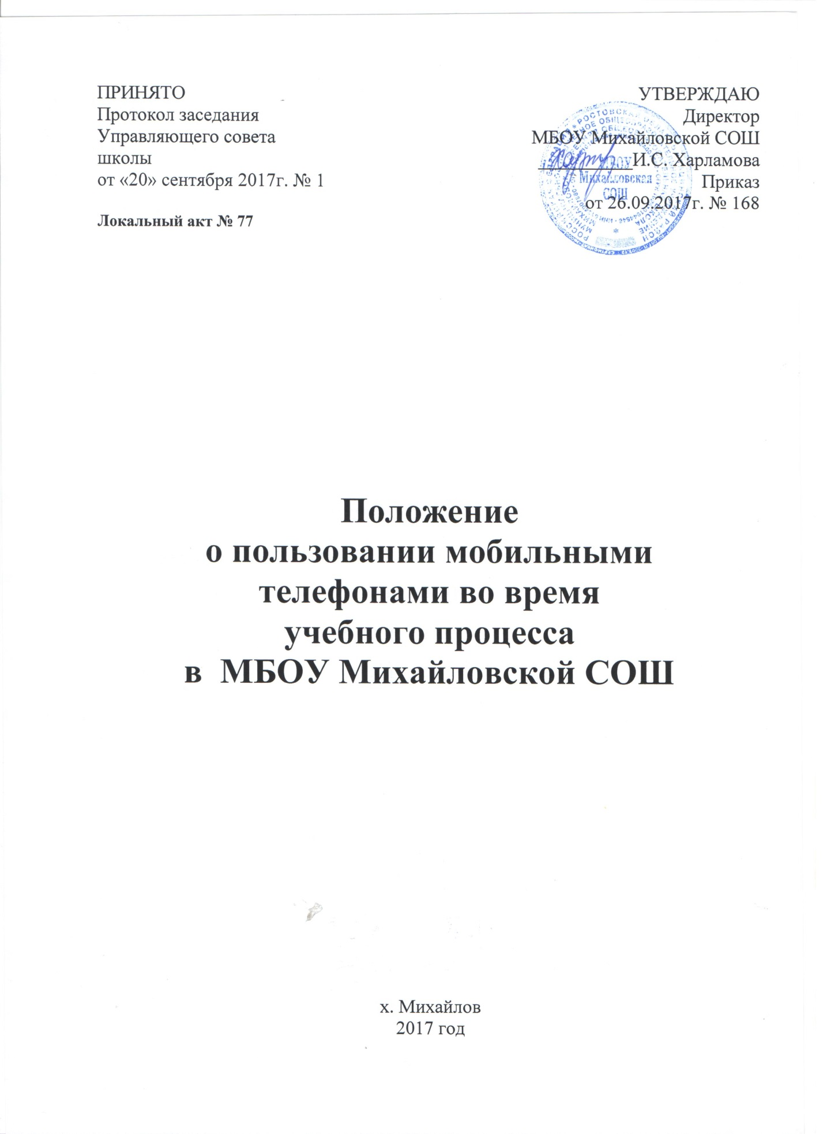

- Общие положения

  - Настоящее положение об использовании средств мобильной связи (сотовые и спутниковые телефоны, смартфоны и т.п.) в помещении МБОУ Михайловской СОШ (далее – правила) устанавливаются для обучающихся и работников с целью упорядочения и улучшения организации режима работы школы, защиты гражданских прав всех субъектов образовательного процесса: обучающихся, их родителей (законных представителей), работников школы.
  - Соблюдение правил:
- способствует праву каждого обучающегося на получение образования в соответствии с Федеральными государственными образовательными
- стандартами при соблюдении прав и свобод других лиц;
- способствует уменьшению вредного воздействия радиочастотного и электромагнитного излучения средств мобильной связи на участников
- образовательного процесса;
- обеспечивает повышение качества и эффективности получаемых образовательных услуг;
- обеспечивает защиту образовательного пространства от попыток пропаганды культа насилия, жестокости, порнографии и защиту обучающихся от информации, причиняющей вред их здоровью и развитию;
- обеспечивает повышение уровня дисциплины;
- гарантирует психологически комфортные условия образовательного процесса.
  - Любой человек вправе пользоваться личными средствами мобильной связи, но не вправе ограничивать при этом личные свободы других людей.

- Условия применения средств мобильной связи

  - Ответственность за сохранность средств мобильной связи в школе и на ее территории полностью несет их владелец.
  - Использование средств мобильной связи предоставляет возможность:
- контролировать местонахождение обучающегося, его самочувствие;
- осуществлять обмен различными видами информации.
  - Не допускается использование средств мобильной связи во время ведения образовательного процесса (урочной и внеурочной деятельности).
  - На период образовательного процесса (урочной и внеурочной деятельности) владелец средств мобильной связи должен отключать их.
  - Средства мобильной связи во время образовательного процесса не должны находиться на рабочих столах.
  - Использование мобильной связи разрешается на переменах, а также до и после завершения образовательного процесса.
  - При использовании средств мобильной связи необходимо соблюдать следующие этические нормы:
- не следует использовать в качестве звукового сигнала то, что может оскорбить или встревожить окружающих (нецензурная лексика, грубые и резкие выражения и звуки и т.п.);
- разговаривать следует максимально тихим голосом (у них очень чувствительный микрофон);
- не следует использовать средства мобильной связи, одновременно ведя беседу с находящимся рядом человеком;
- в случае пропущенного звонка, номер которого высветился на определителе, приемлемо перезванивать, но только в том случае, если позвонивший вам известен либо оставил сообщение на автоответчике с просьбой перезвонить;
- находясь в столовой, не следует класть средства мобильной связи на обеденный стол;
- фотографируя или снимая на видео кого – либо при помощи мобильной
- камеры, предварительно спрашивайте на это разрешение;
- не ведите приватные разговоры с использованием средств мобильной связи в публичных местах, в присутствии других людей;
- недопустимо использование чужих средств мобильной связи и сообщение их номеров третьим лицам без разрешения на то владельцев.

- Права пользователей мобильной связи

На переменах, до и после завершения образовательного процесса пользователь имеет право использовать средства мобильной связи для:
  - осуществления и приѐма звонков;
  - получения и отправления SMS и MMS;
  - игр;
  - обмена информацией;
  - прослушивания аудиозаписей через наушники;
  - просмотра видеосюжетов;
  - фото – и видеосъемки лиц, находящихся в школе (с их согласия).

- Обязанности пользователей мобильной связи

  - Пользователи обязаны помнить о том, что использование средств мобильной связи во время образовательного процесса является нарушением конституционного принципа о том, что «осуществление прав и свобод гражданина не должно нарушать права и свободы других лиц» (п. 3 ст. 17 Конституции РФ), следовательно, реализация их права на получение информации (п. 4 ст. 29 Конституции РФ) является нарушением права других учащихся на получение образования (п.1 ст. 43 Конституции РФ).
  - Пользователи обязаны помнить о том, что использование средств мобильной связи для сбора, хранения, использования и распространения информации о частной жизни лица без его согласия не допускается (п.1 ст.24 Конституции РФ).
  - В целях обеспечения сохранности средств мобильной связи пользователи обязаны не оставлять их без присмотра, в том числе в карманах верхней одежды.

- Ответственность за нарушение правил

  - За нарушение настоящего Положения для обучающихся в соответствии с п.п.4 - 7 ст.43 Закона РФ «Об образовании в Российской Федерации» предусматривается следующая дисциплинарная ответственность:
- за однократное нарушение, оформленное докладной на имя директора, проводится разъяснительная беседа с учащимися в присутствии родителей (законных представителей);
- при повторных фактах нарушения обучающемуся (с написанием объяснительной записки) объявляется замечание;
- в случаях систематических нарушений со стороны учащихся вопрос рассматривается комиссией по урегулированию споров между участниками образовательных отношений, которая принимает решение о привлечении к дисциплинарной ответственности вплоть до запрета ношения сотового телефона на весь учебный год.
  - Сотруднику Школы, нарушившему Положение, выносится дисциплинарное взыскание.

- Иные положения

  - Родителям (законным представителям) не рекомендуется звонить своим детям (обучающимся) во время образовательного процесса, следует ориентироваться на расписание звонков, записанном в дневниках обучающихся.
  - В случае форс-мажорных обстоятельств для связи со своими детьми во время образовательного процесса родителям (законным представителям) рекомендуется передавать сообщения через школьную канцелярию по телефонам, размещѐнным на сайте школы и записанным в дневниках обучающихся.
  - При необходимости регулярного использования средств мобильной связи во время образовательного процесса пользователь должен представить директору школы или дежурному администратору аргументированное обоснование (медицинское заключение, объяснительную записку и т.п.) и получить письменное разрешение.
  - В случае форс-мажорных обстоятельств обучающиеся должны получить разрешение педагогического работника, осуществляющего образовательный процесс, на использование средств мобильной связи.
  - Право регулярного использования средств мобильной связи во время образовательного процесса имеют только члены администрации школы.
  - Школа не несёт материальной ответственности за утерянные средства мобильной связи.
  - Все спорные вопросы между участниками образовательного процесса в отношении соблюдения Положения разрешаются путем переговоров с участием представителей администрации школы, директора, членов Управляющего совета, или в установленном законодательством РФ порядке.
  - Порядок пользования мобильным телефоном должен быть доведен до сведения каждого обучающегося и его родителей.

